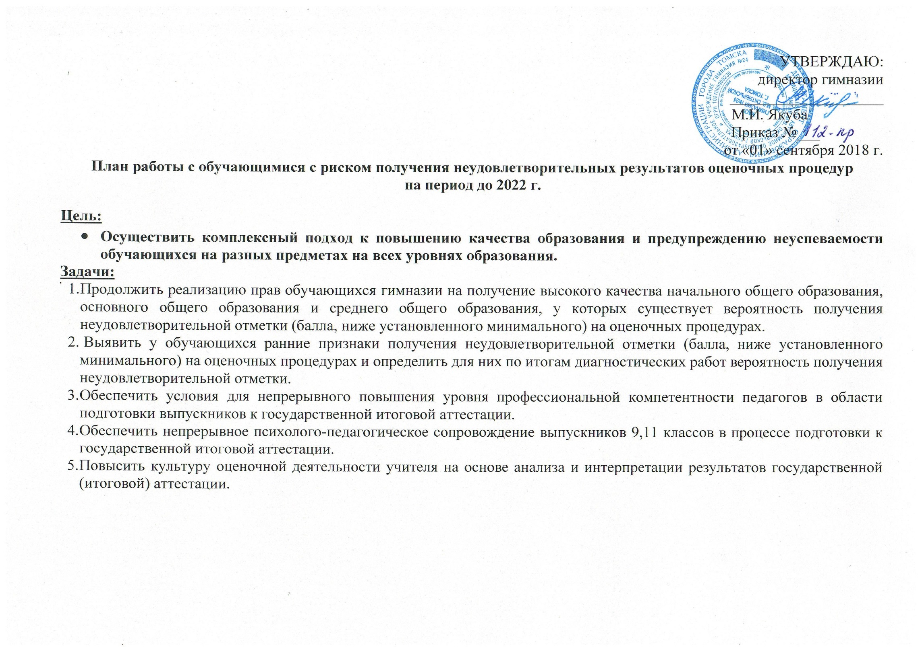
УТВЕРЖДАЮ:
директор гимназии
____________________
М.И. Якуба
Приказ №112-пр
от «01» сентября 2018 г.
План работы с обучающимися с риском получения неудовлетворительных результатов оценочных процедур
на период до 2022 г.

Цель:
- Осуществить комплексный подход к повышению качества образования и предупреждению неуспеваемости обучающихся на разных предметах на всех уровнях образования.
Задачи:
- Продолжить реализацию прав обучающихся гимназии на получение высокого качества начального общего образования, основного общего образования и среднего общего образования, у которых существует вероятность получения неудовлетворительной отметки (балла, ниже установленного минимального) на оценочных процедурах.
- Выявить у обучающихся ранние признаки получения неудовлетворительной отметки (балла, ниже установленного минимального) на оценочных процедурах и определить для них по итогам диагностических работ вероятность получения неудовлетворительной отметки.
- Обеспечить условия для непрерывного повышения уровня профессиональной компетентности педагогов в области подготовки выпускников к государственной итоговой аттестации.
- Обеспечить непрерывное психолого-педагогическое сопровождение выпускников 9,11 классов в процессе подготовки к государственной итоговой аттестации.
- Повысить культуру оценочной деятельности учителя на основе анализа и интерпретации результатов государственной (итоговой) аттестации.

 | Основные направления и задачи | Сроки | Ответственный | Ожидаемый результат
Аналитическое обеспечение
1. | Анализ результатов ОГЭ, ЕГЭ | август | Сенников А.В., Заболоцкая И.Г., ЗУВР | Выявление проблемных предметов
2. | Раннее выявление обучающихся «группы риска» по данным входных предметных контрольных срезов или работ. | сентябрь-октябрь | Бабушкина С.В., Сенников А.В., Заболоцкая И.Г., ЗУВР | Банк оценочных средств по предметам
3. | Формирование списков обучающихся «группы риска» для организации индивидуальной работы по устранению учебных дефицитов и повышению учебной мотивации и групп потенциальных высокобалльников. | сентябрь-октябрь | Бабушкина С.В., Сенников А.В., Заболоцкая И.Г., ЗУВР | Список обучающихся «группы риска» и потенциальных высокобалльников
4. | Разработка плана по повышению качество образования в гимназии. | сентябрь | Филатова А.Б., ЗНМР | План по повышению качества образования в гимназии
5. | Индивидуальные консультации учителями-предметниками для обучающихся «группы риска». | по отдельному  графику | Бабушкина С.В., Сенников А.В., Заболоцкая И.Г., ЗУВР | Журнал учёта консультаций  Графики консультаций
6. | Ознакомление обучающихся и их родителей с проведением оценочных процедур (НИКО, ВПР, ОГЭ, ЕГЭ, региональный мониторинг). | декабрь | Бабушкина С.В., Сенников А.В., Заболоцкая И.Г., ЗУВР | Протоколы ознакомления
7. | Проведение родительских собраний по вопросам подготовки к оценочным процедурам (НИКО, ВПР, ОГЭ, ЕГЭ, региональный мониторинг) | по плану гимназии | Бабушкина С.В., Сенников А.В., Заболоцкая И.Г., ЗУВР | Протоколы родител.собраний
8. | Организация работы для подготовки к ОГЭ и ЕГЭ | октябрь - май | Заболоцкая И.Г., ЗУВР | План
9. | Родительское собрание по итогам пробных экзаменов, состоянием учёбы и подготовки к ОГЭ и ЕГЭ | декабрь | Заболоцкая И.Г., ЗУВР | Протоколы родител.собраний
10. | Психологическая поддержка обучающихся и родителей при подготовке к (НИКО, ВПР, ОГЭ, ЕГЭ, региональный мониторинг): тренинги, консультации и др. (по плану психолога). | в течение года | Лейцина О.М., педагог-психолог | Протоколы бесед, консультаций  Эмоц.спокойствие, низкий уровень тревожности у обучающихся
Работа с педагогическими работниками
1. | Формирование перспективного плана повышения квалификации педагогов в области ГИА обучающихся. | сентябрь | Филатова А.Б., ЗНМР | Перспективный план повышения квалификации педагогов
2. | Организация наставничества над учителями со стажем до 3 лет и имеющих низкие результаты качества образования. | сентябрь | Филатова А.Б., ЗНМР | Приказ директора
3. | Проведение совещаний, семинаров, направленных на повышение качества образования. | В течение года | Заместители директора | Протоколы
Повышение качества реализации ООП НОО, ООО и СОО
1. | Планирование системы внутришкольного контроля качества образования в работе со слабоуспевающими детьми. | сентябрь | Бабушкина С.В., Сенников А.В., Заболоцкая И.Г., ЗУВР | План ВСОКО
2. | Профилактика школьной неуспеваемости в рамках деятельности предметных МО учителей. | в течение года | Руководители МО | Планы МО  Протоколы заседаний МО
3. | Работа учителей-предметников по развитию навыков работы с тестовыми заданиями:  - устный пересказ текста (подробный, выборочный), составление текста разных жанров, использование приемов графической организации текста, овладение различными видами и типами чтения;  - определение последовательности промежуточных целей с учётом конечного результата; составление плана и последовательности действий;  - постановка учебной задачи на основе соотнесения того, что уже известно и усвоено учащимися, и того, что ещё неизвестно;  - выделение и осознание учащимися того, что уже усвоено и что ещё подлежит усвоению, осознание качества и уровня усвоения;  - внесение необходимых дополнений и корректив в план и способ действия в случае расхождения эталона, реального действия и его продукта. | в течение года | Бабушкина С.В., Сенников А.В., Заболоцкая И.Г., ЗУВР | Банк типовых заданий по разным предметам
4. | Работа классного руководителя с обучающимися и их родителями. | в течение года | Заместители директора  Классные руководители | Планы воспитательной работы  Протоколы бесед
5. | Посещение уроков и их анализ. | в течение года | Заместители директора | Анализ и самоанализ уроков
Оценка образовательных результатов
1. | Проведение диагностических контрольных работ | сентябрь  декабрь  март  май | Бабушкина С.В., Сенников А.В., Заболоцкая И.Г., ЗУВР | План ВСОКО  Графики контрольных точек
2. | Разработка индивидуальных планов по ликвидации пробелов в знаниях обучающихся по конкретным предметам. | сентябрь-октябрь | Бабушкина С.В., Сенников А.В., Заболоцкая И.Г., ЗУВР | Планы индив.работы
3. | Решение тренировочных работ обучающимися из «группы риска». | в течение  года | Бабушкина С.В., Сенников А.В., Заболоцкая И.Г., ЗУВР | Анализ результатов  Справка
4. | Участие в оценочных процедурах (НИКО, ВПР, ОГЭ, ЕГЭ, региональный мониторинг). | в течение  года | Бабушкина С.В., Сенников А.В., Заболоцкая И.Г., ЗУВР | Анализ результатов  Справка
5. | Участие обучающихся в пробных экзаменах на гимназическом уровне | по плану работы гимназии | Заболоцкая И.Г., ЗУВР | Анализ результатов  Справка

